Nama : Weliesa Shelivita

NIM: 2400018193

1. FCS

2. SJF

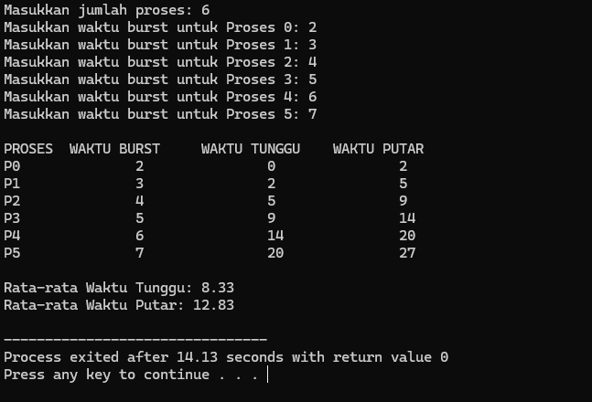

Output program tersebut adalah hasil simulasi algoritma penjadwalan First-Come, First-Served (FCFS), yang merupakan salah satu algoritma dasar dalam sistem operasi untuk mengatur eksekusi proses. Berikut penjelasan lengkapnya:

Konsep FCFS

* Proses dieksekusi berdasarkan urutan kedatangan.
* Proses pertama yang datang akan dijalankan terlebih dahulu hingga selesai, baru proses berikutnya menyusul.
* Tidak ada preemption (penghentian sementara), jadi setiap proses berjalan penuh sesuai burst time-nya.

Penjelasan Tabel Output

| PROSES | WAKTU BURST | WAKTU TUNGGU | WAKTU PUTAR |
| --- | --- | --- | --- |
| P1 | 2 | 0 | 2 |
| P2 | 3 | 2 | 5 |
| P3 | 4 | 5 | 9 |
| P4 | 5 | 9 | 14 |
| P5 | 6 | 14 | 20 |
| P6 | 7 | 20 | 27 |

* Waktu Burst: Lama waktu yang dibutuhkan proses untuk menyelesaikan tugasnya.
* Waktu Tunggu: Waktu yang dihabiskan proses menunggu giliran eksekusi.
  + Contoh: P2 menunggu selama 2 satuan waktu karena P1 berjalan selama 2.
* Waktu Putar (Turnaround Time): Total waktu dari proses mulai menunggu hingga selesai.
  + Rumus: Waktu Putar = Waktu Tunggu + Waktu Burst

Rata-rata Waktu

* Rata-rata Waktu Tunggu:  
  [ \frac{0 + 2 + 5 + 9 + 14 + 20}{6} = 8.33 ]
* Rata-rata Waktu Putar:  
  [ \frac{2 + 5 + 9 + 14 + 20 + 27}{6} = 12.83 ]

Kesimpulan

* FCFS cocok untuk sistem yang sederhana dan tidak membutuhkan interupsi.
* Kekurangannya: proses dengan burst time besar bisa menyebabkan proses kecil menunggu lama (convoy effect).
* Dalam simulasi ini, proses dijalankan berurutan dari P1 ke P6 sesuai urutan input.

Kalau kamu ingin membandingkan algoritma ini dengan yang lain seperti Shortest Job First (SJF) atau Round Robin, aku bisa bantu juga!

Output tersebut menunjukkan hasil simulasi algoritma penjadwalan **First-Come, First-Served (FCFS)** untuk 6 proses.

* **FCFS** mengeksekusi proses sesuai urutan kedatangan.
* **Waktu Burst**: Lama proses berjalan.
* **Waktu Tunggu**: Lama proses menunggu giliran.
* **Waktu Putar**: Total waktu dari mulai menunggu hingga selesai.

Contoh:  
Proses P1 langsung jalan (waktu tunggu 0), selesai dalam 2 satuan waktu.  
Proses P2 menunggu 2 satuan waktu, selesai di waktu ke-5, dan seterusnya.

**Rata-rata waktu tunggu**: 8.33  
**Rata-rata waktu putar**: 12.83

Artinya, secara keseluruhan proses menunggu dan selesai dalam waktu yang cukup efisien untuk urutan ini.

3. RR

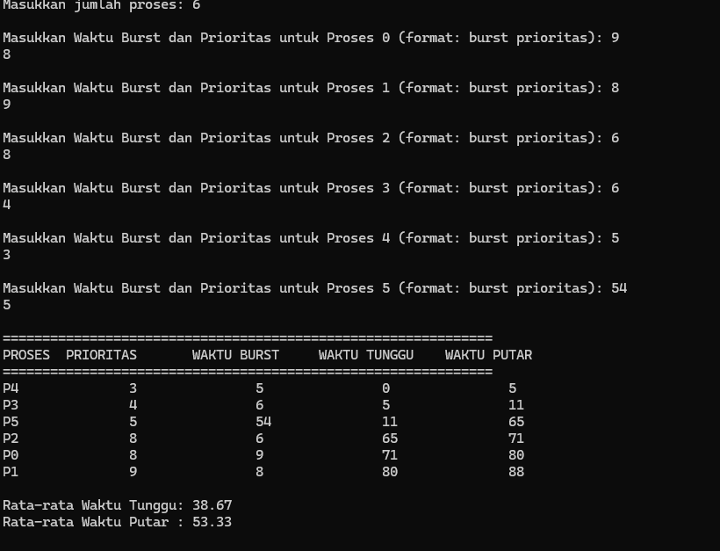

4.CPU PRIORITY